Элементы формы как инструмент настройки интерфейса

Как Вы уже заметили, элементы формы позволяют вводить различную информацию: имена, пароли , числа, выбирать из заданного списка. Благодаря скрипту введенную информацию можно обрабатывать: сравнивать с чем-то, проверять на правильность, заново сохранять в других полях. Кроме этого, благодаря введенной информации можно настраивать интерфейс: менять цвета, заливку, шрифты… Давайте посмотрим, как же это сделать.

Пусть необходимо создать форму для изменения форматирования страницы. Возможные поля:

- список цветов фона (select);
- список цветов текста (select);
- размер шрифта текста (input-text | select).

По нажатию «ОК» применить указанные параметры.

Создадим форму

<h1>Настройка интерфейса</h1> <form name="my" action=""> <p>

Цвет фона <!---выпадющий список для выбора цвета фона страницы --->
<select id="color">

<option value="Yellow"> Желтый</option>

<option value="Pink"> Розовый</option> <option value="Green"> Зеленый</option>

</select></p><br /> <p>

Цвет текста <!---выпадющий список для выбора цвета текста на странице ---> <select id="color_text">

<option value="Orange"> Оранжевый</option> <option value="Pink"> Розовый</option>

<option value="Green"> Зеленый</option> </select></p><br />
<p>

Размер шрифта <!---текстовое поле для задания размера шрифта --->
<input id="size" type="text" size="3" value="15"/> px</p>

<input id="Button1" type="button" value="Применить" onclick="change_interface()" /> </form>

Откроем страницу с формой в браузере. или локальному хранилищу изображений.
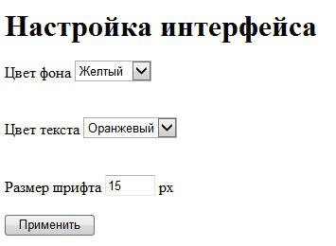

Размер шрифта будем задавать в пикселях.

Теперь напишем скрипт

function change_interface() { //меняем цвет фона страницы

document.body.style.background = my.color.value; //меняем цвет текста на странице document.body.style.color = my.color_text.value; //получаем все абзацы на странице

var el = document.getElementsByTagName("p");

//перебираем абзацы и задаем для них новый размер шрифта for (var i = 0; i < el.length; i++) {

el[i].style.fontSize = my.size.value + 'px';

}

}

Пробуем нашу форму в работе
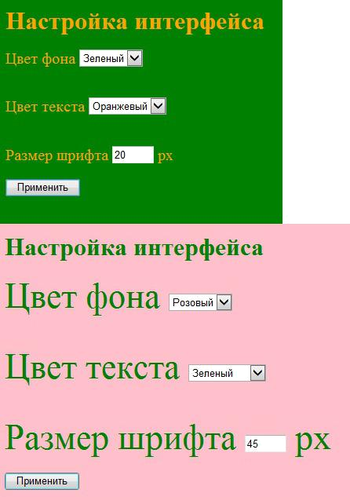

Элементы формы как инструмент создания приложений

Форма – инструмент с очень большими возможностями: от входа на сайт до настройки интерфейса. Но это еще не все. С помощью ее элементов можно создавать приложения. Давайте создадим простой калькулятор.
Задача. Создать калькулятор. Два поля для аргументов, одно – результат. Варианты:

- выбор операции осуществить селектором
- выбор операции по нажатию радиокнопки.

Давайте сначала создадим макет первого калькулятора:

<form name="calc" action=""> <h2 >Калькулятор</h2>
<h3>Ведите два числа. Дробные числа вводите через точку. Выберите операцию</h3> <h3>Для получения результата кликните по полю после знака "равно"</h3>

<!-- текстовое поля для ввода первого аргумента--> <input id="x" type="text" value="0" />

<!-- выпадающий список для выбора операции--> <select id="op">

<option value="+">+</option> <option value="-">-</option>
<option value="*">*</option> <option value="/">/</option>

</select>

<!-- текстовое поля для ввода второго аргумента--> <input id="y" type="text" value="1" />

=
<!-- текстовое поля для вывода результата-->

<input id="res" type="text" value="0" onclick="execute();"/> </form>

Посмотрим, как он выглядит в браузере:
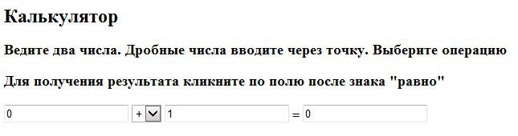

Теперь заставим калькулятор считать. Для этого на события клика мышки по полю результата повесили обработчик (onclick="execute();"). Пропишем его

function execute() {

//переводим аргументы из строкового формата в числовой var a = parseFloat(calc.x.value);

var b = parseFloat(calc.y.value);

//проверяем, какое действие выбрано, и выполняем его if (calc.op.value == "+") {

calc.res.value = a + b;

}

if (calc.op.value == "- ") { calc.res.value = a - b;

}

if (calc.op.value == "*") { calc.res.value = a * b;

}

if (calc.op.value == "/") {

if (b == 0) {//проверяем, чтоб не было деления на ноль alert("На ноль делить нельзя!")

}
else {

calc.res.value = a / b;

}
}

}

Открываем страницу с калькулятором в браузере и считаем:
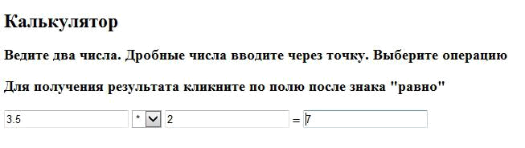

Пробуем делить на ноль.
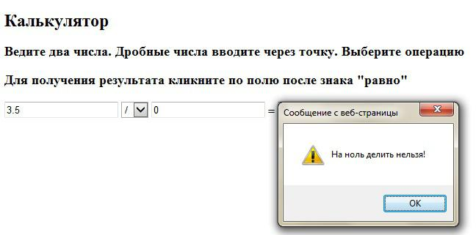

А теперь «нарисуем» второй калькулятор.

<!--раскрашиваем калькулятор--> <style type="text/css">

input{ background: PeachPuff;} h2

{ color:Blue;

}

body { background:Cornsilk;} </style>

<form name="calc" action=""> <h2 >Калькулятор</h2>

<h3>Ведите два числа. Дробные числа вводите через точку. Выберите операцию</h3> <h3>Для получения результата кликните по полю после знака "равно"</h3>

<!-- текстовое поля для ввода первого аргумента--> <input id="x" type="text" value="0" />
<br />

<!-- радиокнопки для выбора операции-->

<input id="Radio1" type="radio" name="op" value="+" />+ <input id="Radio2" type="radio" name="op" value="-" />-<input id="Radio3" type="radio" name="op" value="*"/>* <input id="Radio4" type="radio" name="op" value="/" />/ <br />

<!-- текстовое поля для ввода второго аргумента-->
<input id="y" type="text" value="1" /> <br />

=

<br />
<!-- текстовое поля для вывода результата-->

<input id="res" type="text" value="0" onclick="execute();"/> </form>

В браузере он выглядит так
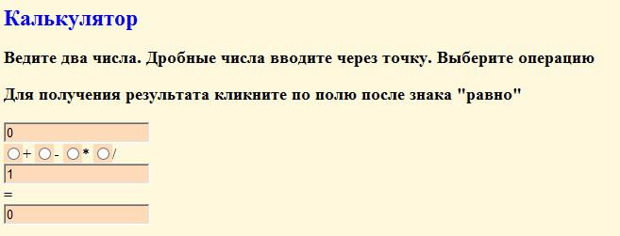

Аналогично предыдущему, пропишем новый обработчик. Он отличается лишь выбором операции.

function execute() {

//переводим аргументы из строкового формата в числовой var a = parseFloat(calc.x.value);

var b = parseFloat(calc.y.value);

var elements = document.getElementsByName("op"); //здесь будем хранить все радиокнопки с именем "op"

for (var i = 0, len = elements.length; i < len;
++i)//перебираем (просматриваем) все кнопки

{

if (elements[i].checked) {//кнопка нажата

//проверяем, какое действие выбрано, и выполняем его if (elements[i].value == "+") {

calc.res.value = a + b;

}

if (elements[i].value == "-") { calc.res.value = a - b;

}

if (elements[i].value == "*") { calc.res.value = a * b;

}
if (elements[i].value == "/") {

if (b == 0) {//проверяем, чтоб не было деления на ноль alert("На ноль делить нельзя!")

}
else {

calc.res.value = a / b;

}
}

}

}

}

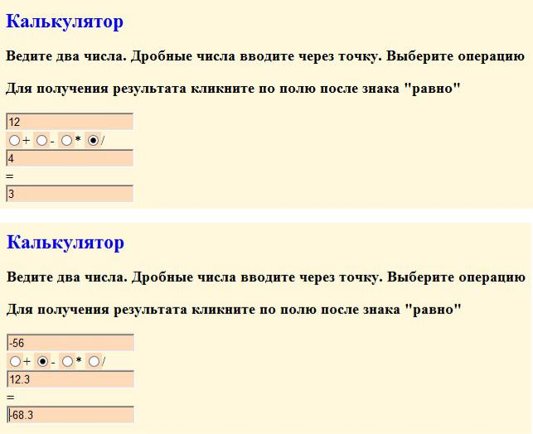
Пробуем считать нашим калькулятором.

